Отчёт по лабораторной работе №6

Дисциплина: Архитектура Компьютеров

Мургия Марк Максимович

Содержание

# 1 Цель работы

Освоение арифметических инструкций языка ассемблера NASM.

# 2 Задание

1. Понять работу арифметических операций
2. Использовать из на практике, создавая ассемблерские программы

# 3 Теоретическое введение

В табл. 1 приведены все операции, которыми пользовался я в данной лабораторной работе.

Таблица 1: Арифметические операции в NASM

| Имя операции | Описание операции |
| --- | --- |
| add | Целочисленное сложение |
| sub | Целочисленное вычитание |
| inc | Прибавление единицы |
| dec | Вычитание единицы |
| neg | Изменение знака |
| mul | Беззнаковое умножение |
| imul | Знаковое умножение |
| div | Беззнаковое деление |
| idiv | Знаковое деление |

# 4 Выполнение лабораторной работы

Как говорится в инструкции по лабораторной работе №6, нужно создать несколько файлов, показывающих виды вывода результатов. В первом варианте выводится символ ASCII, так как мы сложили индексы цифр 6 и 4.

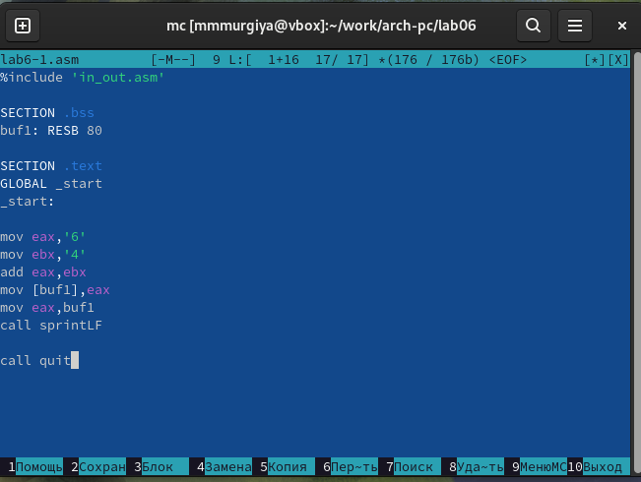

Рис. 1: lab6-1.asm

Во втором мы получаем сам индекс. Если поминять ‘6’ и ‘4’ на 6 и 4, то мы получим сумму этих чисел.

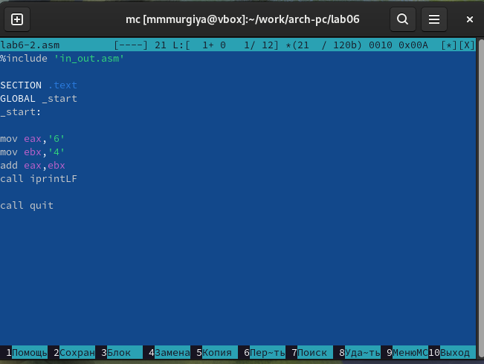

Рис. 2: lab6-2.asm

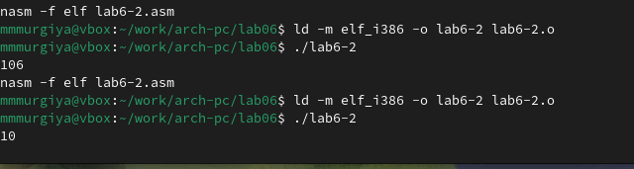

Рис. 3: Результаты lab6-2.asm

На фотографий ниже показывают арифметические выражения.

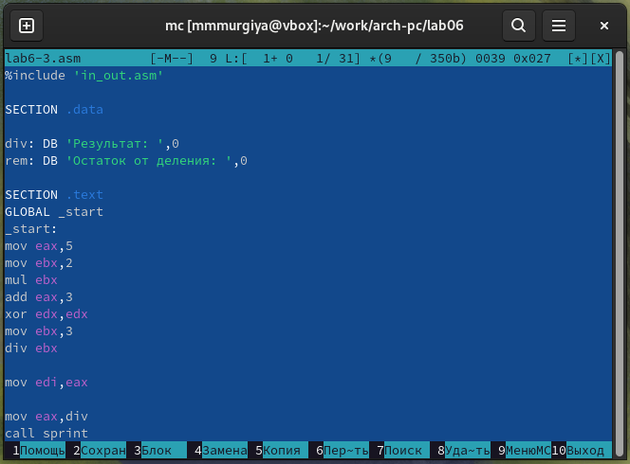

Рис. 4: lab6-3.asm

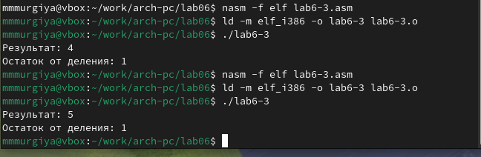

Рис. 5: Результаты lab6-3.asm

Для последней задачи, я отвечу на вопросы связанные с lab6-4.asm.

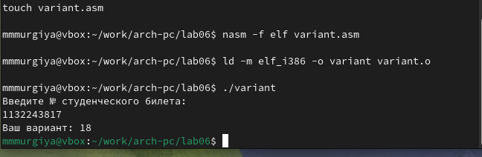

Рис. 6: lab6-4.asm работает

1. Данные строки отвечают за вывод на экран сообщения ‘Ваш вариант:’:

mov eax,rem  
call sprint

1. Инструкция используется для ввода номера студенческого билета.
2. Переделывает данные нашего ввода в число, которое мы можем понять.
3. Ниже даны строки, подходящие к вопросу:

xor edx,edx  
mov ebx,20  
div ebx  
inc edx

1. eax.
2. Добавляет единицу к регистру edx.
3. Вывод появляется следующами строками:

mov eax,edx  
call iprintLF

# 5 Выводы

Мы освоили арифметические инструкции языка ассемблера NASM.

# Список литературы